Отчёт по лабораторной работе №2

дисциплина: Математическое моделирование

Разважный Георгий Геннадиевич

Содержание

# Цель работы

Построить графики задачи о погоне.

# Задание

**Вариант 24**  
Задача: На море в тумане катер береговой охраны преследует лодку браконьеров. Через определенный промежуток времени туман рассеивается, и лодка обнаруживается на расстоянии 11,4 км от катера. Затем лодка снова скрывается в тумане и уходит прямолинейно в неизвестном направлении. Известно, что скорость катера в 4,1 раза больше скорости браконьерской лодки. 1. Запишите уравнение, описывающее движение катера, с начальными условиями для двух случаев (в зависимости от расположения катера относительно лодки в начальный момент времени). 2. Постройте траекторию движения катера и лодки для двух случаев. 3. Найдите точку пересечения траектории катера и лодки

# Выполнение лабораторной работы

**Провести аналогичные рассуждения и вывод дифференциальных уравнений, если скорость катера больше скорости лодки в n раз**

На море в тумане катер береговой охраны преследует лодку браконьеров. Через определенный промежуток времени туман рассеивается, и лодка обнаруживается на расстоянии 11,4 км от катера. Затем лодка снова скрывается в тумане и уходит прямолинейно в неизвестном направлении. Известно, что скорость катера в 4,1 раза больше скорости браконьерской лодки.

**Построить траекторию движения катера и лодки для двух случаев.**

2.1. Написал программу на SciLab для перого случая:

s1=114/51;  
s2=114/31;  
fi=3*%pi/4;  
function dr=f(tetha, r)  
dr=r/sqrt(15.83);  
endfunction;  
r1=s1;  
r2=s2;  
tetha01=0;  
tetha02=-%pi;  
tetha=0:0.01:2*%pi;  
r1=ode(r1,tetha01,tetha,f);  
r2=ode(r2,tetha02,tetha,f);  
function xt=f2(t)  
 xt=tan(fi)*t;  
endfunction  
t=0:1:50;  
polarplot(tetha,r1,style = color('green'));   
polarplot(tetha,r2,style = color('blue'));   
plot2d(t,f2(t),style = color('red'));

Получил следующий график (см. рис. -@fig:001).

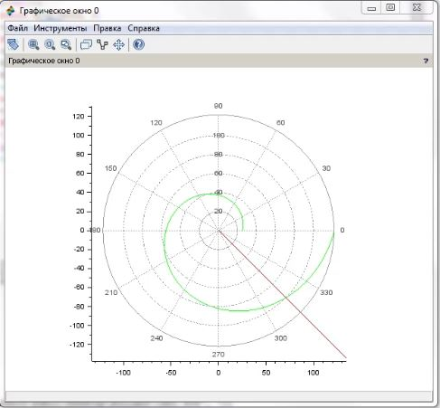

Рис. 1. График для 1 случая

2.2. Написал программу на SciLab для 2 случая:

s1=114/51;  
s2=114/31;  
fi=3*%pi/4;  
function dr=f(tetha, r)  
dr=r/sqrt(15.83);  
endfunction;  
r1=s1;  
r2=s2;  
tetha01=0;  
tetha02=-%pi;  
tetha=0:0.01:2*%pi;  
r1=ode(r1,tetha01,tetha,f);  
r2=ode(r2,tetha02,tetha,f);  
function xt=f2(t)  
 xt=tan(fi)*t;  
endfunction  
t=0:1:50;  
polarplot(tetha,r1,style = color('green'));   
polarplot(tetha,r2,style = color('blue'));   
plot2d(t,f2(t),style = color('red'));

Получил следующий график (см. рис. -@fig:002).



Рис. 2. График для 2 случая

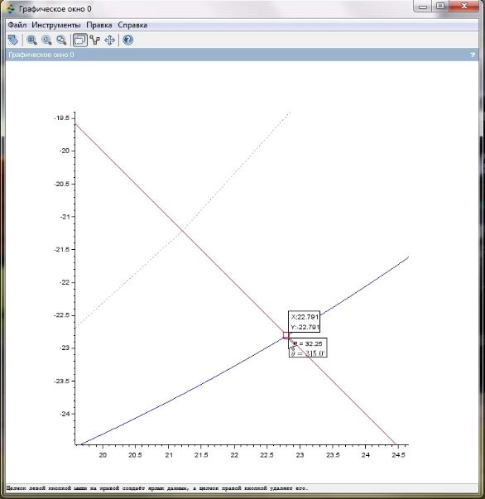

Рис. 3

# Выводы

Построил графики движения катера и лодки.